**Суммативное оценивание за разделы** **«11.4 А Биосфера, экосистема, популяция»****.**

**Задания.**

**Задание 1.**

**А)**Из перечисленных организмов выберите продуцентов, консументов и редуцентов: водоросли, медведь, бык, дуб, белка, подосиновик, шиповник, скумбрия, жаба, ель, капуста, свекла, сосна, кактус, лось, ёж, лиса, паразитические черви, дятел, сова, волк, гнилостные бактерии, полевка, пихта, тетерев, глухарь, дождевой червь, почвенные бактерии.

А) Продуценты - _____________________________________________________________________________________________

В) Консументы - _____________________________________________________________________________________________

С) Редуценты - ______________________________________________________________________________________________

**В)** Пользуясь правилом экологической пирамиды, определить, какая площадь (в гектарах) соответствующей экосистемы может прокормить одну особь последнего звена в цепи питания: планктон-рыба-тюлень(300 кг). Сухая биомасса планктона с 1 м2  моря составляет 600 г. Из указанной в скобках массы 60% составляет вода.

|  |  |
| --- | --- |
| Дано: | Решение |
|  |  |

**С)** Что произойдет, если в БЦ вдруг исчезнут редуценты____________________________________________________________

**______________________________________________________________________________________________________________________________________________________________________________________________________________________________**

**Задание 2.** На графике ниже показана взаимосвязь между годовыми темпами обезлесения и годовым приростом населения в некоторых странах.

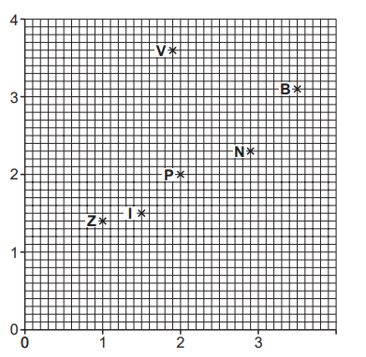 B – Бурунди, I – Индонезия, N- Нигерия, P – Филиппины, V – Вьетнам, Z – Зимбабве.

Процент годового темпа обезлесения

А) Опишите взаимосвязь, показанную на графике ________________________________

._____________________________________________________________________________________________________________________________________________________

В) Более половины видов растений и животных составляющих биоразнообразие Земли полагают находиться в тропических лесах. Объясните значение термина «биоразнообразие» ____________________________________________________________________ ___________________________________________________________________________

С) Объясните экономическую причину сохранения устойчивости биоразнообразия ___________________________________________________________________________

____________________________________________________________________________________________________________________________________________________

Процент годового прироста населения

**Задание 3.** Определите массу компонентов цепи питания, если известна мас­са консумента третьего порядка.

|  |  |
| --- | --- |
| **Компоненты цепи питания** | **Общая масса** |
| Овёс | ? |
| Мышь-полёвка | ? |
| Уж | ? |
| Ёж | **2 кг** |

**Задание 4.** На рисунке показаны обитатели биоценоза степи.

А) Составьте цепь питания степи.

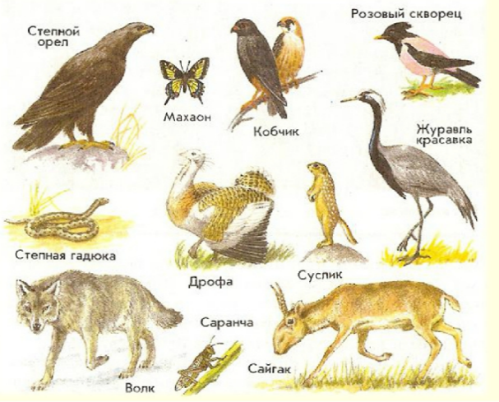__________________________________________________________

В) Определите продуцентов, консументов и редуцентов.

ПР_______________________________________________________________КС_______________________________________________________________РД_____________________________________________________________

С) Нарисуйте энергетическую пирамиду и обозначьте на ней трофические уровни для показанной пищевой цепи.

|  |  |  |  |
| --- | --- | --- | --- |
| **Критерий оценивания** | **№**  **задания** | **Дескриптор** | **Балл** |
| **Обучающийся** |
| Объясняет схемы трофических уровней в экосистемах | 1 | Обозначает продуцентов, консументов и редуцентов на энергетической пирамиде | 1 |
| Зарисовывает соответствующую энергетическую пирамиду | 1 |
| Определяет биомассу на разных трофических уровнях | 1 |
| Оценивает роль редуцентов в биоценозе | 1 |
| Объясняет взаимосвязь между видовым разнообразием и устойчивостью экосистем | 2 | Характеризует по графику, взаимосвязь между приростом населения и процентом годового темпа облесения | 1 |
| Характеризует по графику, взаимосвязь между приростом населения и процентом годового темпа облесения | 1 |
| Формулирует определение термина «биоразнообразие» | 1 |
| Характеризует первую экономическую причину сохранения устойчивости биоразнообразия | 1 |
| Характеризует вторую экономическую причину сохранения устойчивости биоразнообразия | 1 |
| Определяет правило экологической пирамиды | 3 | Соотносит разницу между количеством энергии, потребляемой консументами в пищу, и используемой для увеличения биомассы в природе | 3 |
| Объясняет схемы трофических уровней в экосистеме степи | 4 | Составляет цепи питания в предложенной экосистеме | 1 |
| Обозначает продуцентов, консументов и редуцентов на энергетической пирамиде | 1 |
| Зарисовывает соответствующую энергетическую пирамиду | 1 |
| **ВСЕГО:** |  |  | **15 баллов** |